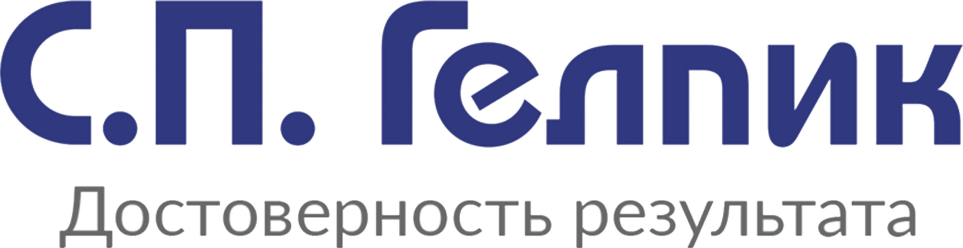
Адрес: 117997, г. Москва, ул. Профсоюзная, д. 86, стр.2;
Тел.: (495) 334-82-69 / (495) 334-84-55;
ИНН: 7728220318; КПП: 772801001;
Web: www.helpic.ru; E-mail: s@helpic.ru

Исх. № 00003 от 09.01.2019 г.

Уважаемые клиенты!

Сообщаем Вам свои реквизиты:

Наименование организации | ООО «С.П.ГЕЛПИК»
Полное наименование организации | Общество с ограниченной ответственностью «С.П.ГЕЛПИК»
Юридический адрес | 117837, Москва, ул. Профсоюзная, д.86, стр.2
Фактический адрес | 117997, Москва, ул. Профсоюзная, д.86, стр.2
Телефон/Факс | (495) 334-82-69/ 334-95-09
ИНН/КПП | 7728220318/772801001
ОГРН | 1027739354411
Дата регистрации | 10.10.2002г.
ОКПО | 54839165
ОКТМО | 45902000
ОКФС | 16
ОКОПФ | 65
ОКОГУ | 49013
ОКВЭД | 26.60.1; 32.50; 33.13
Банк | Филиал «КОРПОРАТИВНЫЙ» ПАО «СОВКОМБАНК» г. Москва
Расчетный счет | 40702810900000180966
Корреспондентский счет | 30101810445250000360
БИК | 044525360
Электронная почта | mail@helpic.ru
Адрес в интернете | www.helpic.ru

Генеральный директор ООО «С.П. ГЕЛПИК»: Аврамов Владимир Владимтрович

Главный бухгалтер ООО «С.П. ГЕЛПИК»: Андрианова Ольга Алексеевна

